12 удивительных, но жизненно важных юридических фактов, о которых нужно знать

Юридические знания — как ремень безопасности. Пока всё спокойно — он вроде и не нужен. Но когда «тормозит» — спасает.
Мы собрали 12 удивительных, но жизненно важных юридических фактов, о которых не кричат в новостях, но с которыми сталкиваются тысячи людей каждый день.
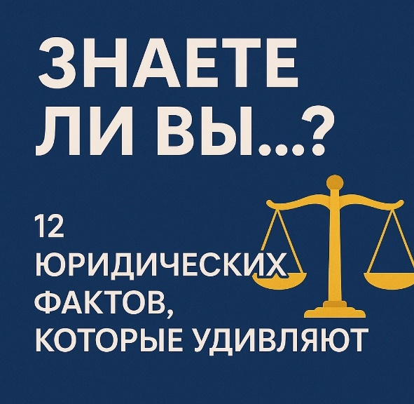
1. Даже если вы не собственник квартиры, вас не так просто выписать
Многие думают: «Не моя квартира — значит, могут в любой момент выгнать». На деле — нет.
Если вы зарегистрированы официально (особенно давно), выписать вас можно только через суд, и только при наличии оснований. Даже если вы бывший супруг, родитель, ребёнок или просто квартирант.
Пример: Муж уехал, жена выписала его через паспортный стол. Муж подал в суд — и вернули регистрацию, т.к. нарушены права.
2. Ремонт — не считается “вкладом” в имущество при разводе
Сделали дорогой ремонт, купили технику, установили кухню?
Увы, при разделе имущества это не учитывается, если не оформлены соответствующие документы. Всё, что не зафиксировано — как будто и не было.
Реальность: Потратили миллион на ремонт — получите только половину квартиры, и всё.
3. Работодатель обязан выплатить все деньги в день увольнения
Уволились? Тогда в тот же день вам должны выдать:
• зарплату;
• компенсацию за неиспользованный отпуск;
• иные выплаты (премии, если положены).
Если не выплатили — можно взыскать через суд с процентами и компенсацией морального вреда.
4. Договор аренды можно заключить устно (но не стоит)
По закону, если жильё сдаётся на срок до 11 месяцев, то договор может быть устным.
НО! Ни одна из сторон не будет защищена юридически при конфликте — ни арендодатель, ни арендатор.
Лучше всё-таки — письменный договор, хотя бы на одной странице, с подписями.
5. Алименты можно взыскать задним числом — до 3 лет
Если бывший супруг не платит алименты, и вы молчали — ещё не поздно.
Можно взыскать долги за последние 3 года, если доказать, что вы пытались договориться (переписка, обращения к нотариусу, свидетели и т.д.).
- Дарственная = налог, если дарит не близкий родственник
Если квартиру (или любое имущество) дарит не мать, отец, брат, сестра, ребёнок или бабушка/дедушка — вам придётся платить 13% от стоимости имущества.
Многие об этом не знают и получают «сюрприз» от налоговой через год.
7. Завещание — не абсолютная гарантия
Составили завещание — хорошо. Но оно может быть:
• оспорено;
• признано недействительным, если человек был под давлением, болел или завещал с нарушениями;
• нарушены права “обязательных наследников” (например, инвалидов, несовершеннолетних, иждивенцев).
Завещание — это инструмент, но не броня. Лучше его составлять с юристом и с нотариусом.

8. Вы можете оспорить штраф с камеры и не платить
Многие платят штрафы “на автомате”, не вникая.
Но по закону вы имеете право запросить видеозапись нарушения, проверить корректность постановления и, если есть сомнения — оспорить его через ГИБДД или суд.
Особенно часто штрафы приходят за превышение, где знак закрыт деревьями или висит некорректно.
9. Если вы прожили в квартире 15 лет, вы не становитесь её собственником
Даже если вы 15 лет платите коммуналку, ремонтируете и живёте — это не делает вас владельцем.
Собственность возникает только на основании:
• договора купли-продажи;
• дарственной;
• наследства;
• судебного решения.
10. Если человек прописан, он может жить в квартире — даже без права собственности
Это особенно важно при семейных конфликтах.
Прописанный человек (например, бывший муж) имеет право находиться в квартире до тех пор, пока не будет снят с регистрации законно, даже если вы собственник.
Просто сказать “Уходи!” — недостаточно. Только через суд.
11. Общее имущество в доме — это и ваша собственность
Подвал, чердак, технические помещения, даже лестничные клетки — по закону считаются частью общего имущества. А значит, управляющая компания обязана:
• отчитываться за их использование;
• не сдавать в аренду без согласия собственников.
Вы имеете право участвовать в решении, что с ними делать!
12. Нотариус не несёт ответственность за содержание договора
Шок, но факт: нотариус проверяет форму документа, а не содержание.
То есть — он удостоверяет, что вы пришли, подписали, и всё.
Если в договоре есть ошибки, риски, невыгодные условия — вы остаётесь с ними один на один.
Потому важно: сначала юрист — потом нотариус.
✅ Вывод:
Знать свои права — не значит “умничать”. Это значит защитить себя, свою семью и свои деньги, не дожидаясь, пока станет поздно.
Каждый из этих фактов — это чей-то реальный случай, боль или победа.

